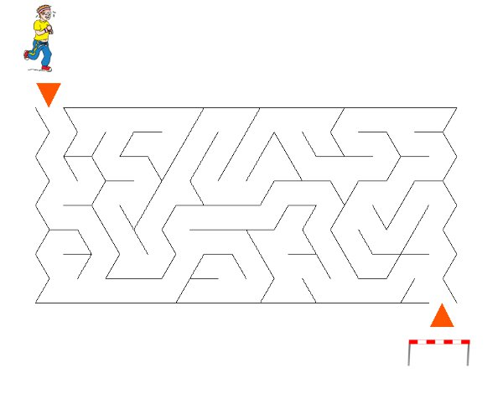

ZAZNACZ STRZAŁKAMI DROGĘ JANKA DO METY.

